２０２０中学・高校３年生メモリアル卓球福岡大会
弁 当 注 文 票
株式会社 はねや 宛
FAX：０９２－５７６－９０１５ / Email：info.@hakatahaneya.coｍ
※FAXまたはメールにてお申込み下さい。
申込日 令和２年 月 日
- ご連絡先
ふりがな
代表者名
緊急連絡先
領収書の有無 | 必要 （宛名 ） / 不必要
受領書送付先 | - 電子メール □ 電話 □ FAX  （ ）
支払金額 | 円

- 注文数
9/26（土）夕食 | 9/27（日）朝食 | 9/27（日）昼食
700円（込）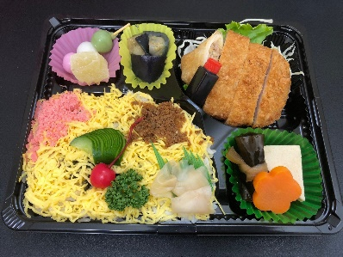 | 600円（込）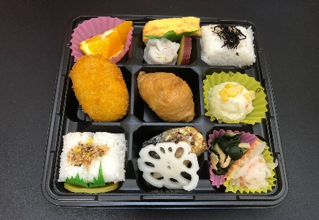 | 700円（込）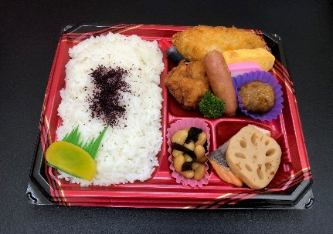
個 | 個 | 個
- すべてパックのお茶付き 当日お弁当と引き換えに代金を頂きます。
- キャンセルについて
９月２４日（木）まで…無料、９月２５日（金）から１００%キャンセル料が発生致します。

